Sistem Informasi Manajemen Kegiatan Sekolah

Daniel Setiawan1, Umi Proboyekti2, Budi Sutedjo Dharma Oetomo 3*Sistem Informasi, Universitas Kristen Duta Wacana*

*Jl. Dr. Wahidin Sudirohusodo No. 5-25, Yogyakarta*<mailto:daniel.setiawan@si.ukdw.ac.id>

[argo@staff.ukdw.ac.id](mailto:othie@staff.ukdw.ac.id)

<mailto:budi@staff.ukdw.ac.id>

*Abstract— School has some and various annual events or activities. The activities which are conducted by the school are categorized into three main categories. Those categories are intracurricular, co-curricular, and extracurricular. Each activity needs some documents in its process especially for co-curricular and extracurricular. The documents needed are proposal and accountability report. However, there are some matters that may be encountered. The first matter is, the school principal and the school vice principal should be at school in order to understand the information related to the documents. The second matter is, the Student Council or any other organisation under the vice principal of student affairs, will only be able to propose the proposal documents or accountability reports at school.*

*Based on that case, the writer has desinged a web-aplication for the school in monitoring, approving, and proposing documents of the events or activities which will be done by Student Council, school principal, school vice principal, and or other organisation under the vice principal of student affairs. This web-aplication has been designed by using SDLC-waterfall. The subjects for this research are Student Council, the school principal, the vice school principal, and other organisations under the vice principal of student affaris.*

*The system that being designed will be able to facilitate Student Council, the school principal, the school vice principal, and other organisation under the vice principal of student affairs in monitoring, approving, and proposing any activities or events. The last process in building this system is by testing and getting feedback from Student Council, the school principal, the school vice principal, and other organisation under the vice principal of student affairs. The final result of this research shows that all respondents in this research are successful in doing the tasks in the scenario that had been made.*

Intisari— Sekolah memiliki berbagai macam kegiatan yang dilaksanakan setiap tahunnya. Kegiatan yang dilakukan di sekolah dikategorikan menjadi 3 kategori yaitu kegiatan intrakurikuler, kokurikuler dan ekstrakurikuler. Setiap kegiatan yang dilakukan di sekolah khususnya kokurikuler dan ekstrakurikuler memerlukan beberapa dokumen dalam pelaksanaannya. Beberapa dokumen tersebut adalah proposal kegiatan dan laporan pertanggungjawaban kegiatan. Permasalahan yang sering terjadi adalah kepala sekolah dan wakil kepala sekolah harus berada di sekolah untuk mengetahui informasi mengenai dokumen kegiatan. Permasalahan lainnya adalah OSIS atau organisasi dibawah kesiswaan hanya dapat mengajukan dokumen proposal kegiatan ataupun dokumen laporan pertanggungjawaban kegiatan di sekolah.

Dari permasalahan tersebut penulis merancang aplikasi berbasis web untuk sekolah, dengan tujuan untuk membantu pemantauan, persetujuan, dan pengajuan dokumen kegiatan yang dilakukan OSIS, wakil kepala sekolah, kepala sekolah, dan organisasi lainnya dibawah kesiswaan. Aplikasi website ini disusun dengan menggunakan metode SDLC-waterfall. Subjek dari penelitian ini adalah OSIS, wakil kepala sekolah, kepala sekolah, dan organisasi lainnya dibawah kesiswaan.

Sistem yang akan dibangun mampu memfasilitasi OSIS, wakil kepala sekolah, kepala sekolah, dan organisasi lainnya dibawah kesiswaan dalam melakukan pemantauan, persetujuan dan pengajuan dokumen kegiatan. Proses terakhir dari pembangunan sistem ini adalah dengan melakukan testing dan mendapatkan feedback dari OSIS, wakil kepala sekolah, kepala sekolah, dan organisasi lainnya dibawah kesiswaan. Hasil akhir dari penelitian ini menunjukan bahwa seluruh responden dalam penelitian berhasil melakukan task-task dalam skenario yang dibuat.

***Kata Kunci*— Kegiatan Sekolah, Manajemen Kegiatan, E-Survei, SMA Bopkri 1 Yogyakarta**

# PENDAHULUAN

Kegiatan yang dilakukan di sekolah dikategorikan menjadi 3 kategori yaitu kegiatan intrakurikuler, kokurikuler dan ekstrakurikuler. Intrakurikuler berkaitan dengan kegiatan belajar dan mengajar, Kokurikuler berkaitan dengan kegiatan yang menguatkan pendalaman kompetensi, sedangkan Ekstrakurikuler berkaitan dengan pengembangan potensi bakat siswa [1]. Kegiatan intrakurikuler menjadi tanggungjawab dari Wakil kepala sekolah bagian Kurikulum, sedangkan kegiatan kokurikuler dan ekstrakurikuler menjadi tanggungjawab dari Wakil kepala sekolah bagian kesiswaan.

Dalam struktur organisasi, wakil kepala sekolah bagian kesiswaan membawahi Organisasi Siswa Intra Sekolah (OSIS). OSIS bertugas untuk merancang kegiatan yang bertujuan untuk mengembangkan potensi siswa, kegiatan tersebut nantinya akan menjadi program kerja OSIS. OSIS memiliki prosedur untuk mewujudkan program kerjanya. Prosedur tersebut meliputi pembuatan proposal, penyetujuan proposal, pelaksanaan kegiatan dan penyerahan laporan pertanggungjawaban kegiatan. Dalam proses penyetujuan proposal, kepala sekolah bertanggungjawab untuk memutuskan untuk menyetujui proposal tersebut atau menolak proposal tersebut.

Prosedur pengadaan kegiatan yang meliputi pengajuan proposal kegiatan, persetujuan proposal, pelaksanaan kegiatan dan penyerahan laporan pertanggungjawaban kegiatan di sekolah dilakukan dengan cara pengumpulan berkas secara langsung. Hal tersebut membuat prosedur pengadaan kegiatan yang ada di sekolah tidaklah efisien, seperti kepala sekolah dan wakil kepala sekolah bagian kesiswaan tidak dapat melihat isi proposal pada waktu yang sama. Selain itu setiap tahapan di dalam prosedurnya sangat dipengaruhi oleh tempat dan waktu, sehingga ketika OSIS menyelesaikan proposal di luar jam kerja maka OSIS harus menunggu di hari berikutnya untuk mengumpulkan proposal. Penyimpanan berkas kegiatan yang terjadi di sekolah juga disimpan dengan cara menumpuk berkasberkas pada satu wadah, sehingga ketika kepala sekolah ingin mencari rekam jejak kegiatan sebelumnya dengan kategori yang sama. Kepala sekolah memerlukan waktu yang lebih lama dibandingkan dengan mencari menggunakan sistem informasi.

Sistem informasi manajemen pada pengelolaan berkas kegiatan sekolah dapat membuat proses manajemen akan menjadi lebih efisien. Karena kepala sekolah dan wakil kepala sekolah dapat melihat proposal kegiatan secara bersamaan. Sistem informasi manajemen dapat membantu proses pencarian berkas. Seperti saat kepala sekolah dapat mencari rekam jejak kegiatan sebelumnya dalam kategori kegiatan yang sama berdasarkan kategorinya.

# LANDASAN TEORI

## Kegiatan Sekolah

Kegiatan yang dilaksanakan di sekolah dibagi menjadi 3 kegiatan yaitu kegiatan Intrakurikuler, Kokurikuler, dan Ekstrakurikuler [1]. Kegiatan tersebut memiliki tugas dan fungsi sebagai berikut:

### Kegiatan Intrakurikuler: Kegiatan intrakurikuler merupakan kegiatan yang dilaksanakan untuk pemenuhan kurikulum sesuai dengan ketentuan peraturan perundang-undangan.

### Kegiatan Kokurikuler: Kegiatan kokurikuler merupakan kegiatan yang dilaksanakan untuk penguatan atau pendalaman kompetensi dasar atau indikator pada mata pelajaran/bidang sesuai dengan kurikulum. Kegiatan kokurikuler meliputi kegiatan pengayaan mata pelajaran, kegiatan ilmiah, pembimbingan seni dan budaya, dan/atau bentuk kegiatan lain untuk penguatan karakter Peserta Didik.

### Kegiatan Ekstrakurikuler: Kegiatan ekstrakurikuler merupakan kegiatan di bawah bimbingan dan pengawasan Sekolah yang bertujuan untuk mengembangka potensi, bakat, minat, kemampuan, kepribadian, kerjasama, dan kemandirian Peserta Didik secara optimal untuk mendukung pencapaian tujuan pendidikan. Kegiatan ekstrakurikuler termasuk kegiatan krida, karya ilmiah, latihan olah-bakat/olah-minat, dan keagamaan sesuai dengan ketentuan peraturan perundang-undangan.

## Pembinaan Kesiswaan

Setiap sekolah memiliki bagian pembinaan kesiswaan guna mengembangkan potensi siswa sesuai dengan fungsi dan tujuan pendidikan nasional. Pembinaan kesiswaan memiliki Tujuan serta tugas yang diatur oleh pemerintah. Tujuan dan Tugas pembinaan kesiswaan adalah:

### Tujuan pembinaan kesiswaan adalah: Mengembangkan potensi siswa secara optimal dan terpadu yang meliputi bakat, minat, dan kreativitas; Memantapkan kepribadian siswa untuk mewujudkan ketahanan sekolah sebagai lingkungan pendidikan sehingga terhindar dari usaha dan pengaruh negatif dan bertentangan dengan tujuan pendidikan.; Mengaktualisasikan potensi siswa dalam pencapaian prestasi unggulan sesuai bakat dan minat; Menyiapkan siswa agar menjadi warga masyarakat yang berakhlak mulia, demokratis, menghormati hak-hak asasi manusia dalam rangka mewujudkan masyarakat madani (civil society) [2].

### Tugas Pembinaan kesiswaan merupakan pembentukan kegiatan kokurikuler dan ekstrakurikuler guna mencapai tujuan pembinaan kesiswaan. Kegiatan tersebut memiliki materi materi yang meliputi: Keimanan dan ketaqwaan terhadap Tuhan Yang Maha Esa; Budi pekerti luhur atau akhlak mulia; Kepribadian unggul, wawasan kebangsaan, dan bela negara; Prestasi akademik, seni, dan/atau olahraga sesuai bakat dan minat; Demokrasi, hak asasi manusia, pendidikan politik, lingkungan hidup, kepekaan dan toleransi sosial dalam konteks masyarakat plural; Kreativitas, keterampilan, dan kewirausahaan; Kualitas jasmani, kesehatan, dan gizi berbasis sumber gizi yang terdiversifikasi; Sastra dan budaya; Teknologi informasi dan komunikasi; Komunikasi dalam bahasa Inggris;

## Kuesioner

Kuesioner merupakan teknik pengumpulan data yang dilakukan dengan cara memberikan pertanyaan kepada responden untuk dijawabnya. Kuesioner merupakan teknik pengumpulan data yang efisien bila peneleti mengetahui variable yang akan diukur. Kuesioner cocok digunakan untuk penelitian yang memiliki responden cukup besar dan tersebar diwilayah yang luas. Kuesioner dapat berupa pertanyaan maupun pernyataan tertutup atau terbuka [3].

Kuesioner memiliki beberapa prinsip dalam penulisannya. Prinsip penulisan kuesioner meliputi beberapa faktor yaitu: isi dan tujuan pertanyaan, Bahasa yang digunakan, tipe dan bentuk pertanyaan, pertanyaan tidak mendua, tidak menanyakan pertanyaan yang sudah dilupakan, pertanyaan tidak menggiring, panjang pertanyaan, urutan pertanyaan, prinsip pengukuran, penampilan fisik angket.

Berdasarkan prinsip pada penulisan kuesioner, proses pertama dalam penulisan kuesioner dilakukan dengan menentukan isi dan tujuan pertanyaan yang akan di tanyakan. Setelah itu, tentukan bahasa yang akan digunakan dalam kuesioner. Kemudian tentukan tipe dan bentuk pertanyaan yang akan ditanyakan. Selanjutnya urutkan pertanyaan pada kuesioner. Langkah berikutnya adalah menentukan penampilan fisik angket untuk disebar kepada responden.

Dalam pengolahannya, kuesioner terbagi dalam beberapa tahap. Tahap pertama adalah memasukan data kedalam komputer. Kemudian data tersebut akan diuji validitasnya dan reliabilitasnya. Selanjutnya data yang sudah diuji akan dianalisis dengan analisis deskriptif hingga pengujian hipotesis.

## Sistem Informasi Manajemen

Sistem informasi merupakan hasil dari kerja sama antara mesin dengan manusia sehingga dapat menyediakan sebuah informasi untuk sebuah organisasi guna mencapai tujuan organisasi. Sistem informasi memiliki beberapa komponen penting antara lain: Perangkat keras komputer, perangkat lunak komputer, basis data, prosedur, manusia untuk pengelolaan operasi.

Sistem Informasi Manajemen didefinisikan oleh Kenneth C. Laudon dan Jane P. Laudon sebagai ilmu yang mempelajari sistem informasi dalam bisnis dan manajemen. Sistem informasi manajemen dapat memberikan informasi kepada manajer terkait laporan kinerja organisasi saat ini. Informasi tersebut dapat digunakan untuk memantau dan mengontrol bisnis dan memprediksi kinerja masa depan [4].

Sistem informasi manajemen (SIM) dapat memenuhi berbagai kebutuhan informasi secara umum di semua organisasi. Organisasi tersebut dapat berupa perusahaan hingga sekolah. Setiap kegiatan di sekolah membutuhkan dan menghasilkan berbagai macam informasi. Sistem informasi manajemen mampu menyediakan informasi yang diperlukan untuk kebutuhan kegiatan sekolah. Sistem informasi manajemen juga berguna untuk memantau serta mengontrol setiap kegiatan sekolah.

Perancangan sistem informasi manajemen terbagi dalam beberapa tahapan. Tahap pertama adalah melakukan perencanaan terhadap sistem informasi manajemen yang akan dibangun. Kemudian dilanjutkan dengan melakukan analisa terhadap sistem yang akan dibangun. Tahap berikutnya dilakukan dengan mendesain sistem informasi. Desain tersebut meliputi desain proses bisnis dan desain pemrograman. Kemudian dilanjutkan dengan membangun sistem informasi melalui pemrograman. Tahap setelah membangun sistem adalah melakukan testing pada sistem yang telah dibangun. Tahapan testing diperlukan untuk mengidentifikasi ketidaksesuaian hasil dari sebuah sistem informasi dengan hasil yang diharapkan. Setelah melakukan testing, tahap berikutnya adalah proses implementasi sistem. Proses ini dilakukan dengan cara memberitahu user, melatih user, dan pemasangan sistem. Tahap terakir dari perancangan sistem informasi manajemen adalah pengoprasian serta pemeliharaan sistem.

## Basis Data

Basis Data merupakan pusat sumber data yang dimaksud untuk dibagikan ke banyak pengguna supaya dapat digunakan di berbagai aplikasi. Menurut Howard Gould [5] untuk membangun sistem database yang efektif, penting untuk memahami dan menerapkan siklus pengembangan database, yang mencakup tahapan berikut:

### Strategi dan perencanaan: Siklus ini biasanya dimulai dengan tahap strategi dan perencanaan untuk mengidentifikasi kebutuhan dan ruang lingkup sistem baru.

### Analisa kebutuhan: Siklus ini dilakukan untuk mencakup identifikasi apa yang dibutuhkan pengguna dari sistem, hal ini akan melibatkan analisis konseptual.

### Desain: Siklus ini akan melibatkan pembuatan desain konseptual, logis dan fisik. Proses tersebut dilakukan guna untuk memahami dan menerapkan teknik pemodelan data, jika desain logis yang sesuai telah diperoleh, fase pengembangan dapat dimulai.

### Pengembangan: Siklus ini melibatkan pembuatan struktur database menggunakan Sistem Manajemen Database (DBMS) yang sesuai. Sistem Manajemen Database (DBMS) yang digunakan biasanya mencakup pengembangan aplikasi yang menyediakan antarmuka pengguna. Antarmuka pengguna tersebut yang terdiri dari formulir dan laporan yang akan memungkinkan akses terkontrol ke data yang disimpan dalam database.

### Penerapan / Implementasi: Sistem yang telah dikembangkan, itu akan diuji, kemudian akan disebarkan dan siap digunakan.

### Operasi dan pemeliharaan: Setelah rilis sistem untuk digunakan, sistem akan dipertahankan hingga mencapai akhir masa pakainya, pada tahap ini siklus hidup pengembangan dapat dimulai ulang.

Basis data memiliki beberapa relasi untuk antar tabelnya. Jenis relasi yang pertama adalah one-to-one. Relasi one-to-one menunjukan satu data yang memiliki relasi dengan satu data pada tabel lainnya. Jenis relasi yang kedua adalah one-to-many. Relasi one-to-many menunjukan satu data yang memiliki relasi dengan banyak data pada tabel lainnya. Jenis relasi yang ketiga adalah many-to-many. Relasi many-to-many menunjukan banyak data pada satu tabel memiliki relasi dengan banyak data pada tabel lainnya.

## SDLC-Waterfall

Model waterfall merupakan model klasik yang bersifat sistematis dan berurutan dalam membangun sebuah software. Model ini sering disebut juga dengan “Classic Life Cycle” atau metode waterfall. Model ini pertama kali diperkenalkan oleh Winston Royce sekitar tahun 1970 sehingga sering dianggap kuno, tetapi merupakan model yang paling banyak dipakai dalam Software Engineering (SE). Tahapan pada model ini dilakukan secara berurutan di untuk setiap tahapnya, sehingga setiap prosesnya dapat berlangsung jika proses sebelumnya sudah selesai. Tahapan tersebut meliputi:

### Communication (Project Initiation & Requirements Gathering): Sebelum memulai pekerjaan yang bersifat teknis, sangat diperlukan adanya komunikasi dengan pelanggan demi memahami dan mencapai tujuan yang ingin dicapai. Salah satu cara berkomunikasi dengan calon pengguna adalah melakukan wawancara atau observasi. Hasil dari komunikasi tersebut adalah inisialisasi proyek, seperti menganalisis perma salahan yang dihadapi dan mengumpulkan data-data yang diperlukan, serta membantu mendefinisikan fitur dan fungsi software. Pengumpulan data-data tambahan bisa juga diambil dari jurnal, artikel, dan internet.

### Planning (Estimating, Scheduling, Tracking): Tahap berikutnya adalah tahapan perencanaan yang menjelaskan tentang estimasi tugas-tugas teknis yang akan dilakukan, resiko-resiko yang dapat terjadi, sumber daya yang diperlukan dalam membuat sistem, produk kerja yang ingin dihasilkan, penjadwalan kerja yang akan dilaksanakan, dan tracking proses pengerjaan sistem.

### Modeling (Analysis & Design): Tahap ini merupakan tahap perancangan dan permodelan arsitektur sistem yang berfokus pada perancangan struktur data, arsitektur software, tampilan interface, dan algoritma program. Tujuannya untuk lebih memahami gambaran besar dari apa yang akan dikerjakan.

### Construction (Code & Test): Tahapan Construction ini merupakan proses penerjemahan bentuk desain menjadi kode atau bentuk/bahasa yang dapat dibaca oleh mesin. Setelah pengkodean selesai, dilakukan pengujian terhadap sistem dan juga kode yang sudah dibuat. Tujuannya untuk menemukan kesalahan yang mungkin terjadi untuk nantinya diperbaiki.

### Deployment (Delivery, Support, Feedback): Tahapan Deployment merupakan tahapan implementasi software ke customer, pemeliharaan software secara berkala atau maintenance, perbaikan software, evaluasi software, dan pengembangan software berdasarkan umpan balik yang diberikan dari pengguna agar sistem dapat tetap berjalan dan berkembang sesuai dengan fungsinya.

## Alpha Testing

Pengujian alpha bertujuan untuk memastikan aplikasi yang diuji dapat berjalan dengan lancar tanpa gangguan error. Pada tahap pengujian ini penguji yang dilibatkan adalah sesama pengembang aplikasi yang mengerti cara kerja aplikasi [6]. Prosedur pengujian alpha terdapat pada Tabel II.1.

Tabel II.1 Uji Skenario Sistem Informasi Manajemen Kegiatan Sekolah

|  |  |  |
| --- | --- | --- |
| No | Skenario Pengujian | Hasil yang diharapkan |
| 1 | Melakukan login | User berhasil melakukan login |
| 2 | Membuat proposal kegiatan | User berhasil membuat proposal |
| 3 | Membuat laporan kegiatan | User berhasil membuat laporan |
| 4 | Melakukan revisi proposal kegiatan | User berhasil mengubah proposal |
| 5 | Melakukan revisi laporan kegiatan | User berhasil mengubah laporan |
| 6 | Menambahkan kategori kuesioner | User berhasil menambahkan kategori kuesioner |
| 7 | Menambahkan pertanyaan kuesioner | User berhasil menambahkan pertanyaan kuesioner |
| 8 | Menambahkan kuesioner | User berhasil menambahkan kuesioner |
| 9 | Memberikan persetujuan proposal kegiatan | User berhasil memberikan persetujuan proposal |
| 10 | Memberikan persetujuan laporan kegiatan | User berhasil memberikan persetujuan laporan |
| 11 | Memberikan revisi proposal kegiatan | User berhasil memberikan revisi pada proposal |
| 12 | Memberikan revisi laporan kegiatan | User berhasil memberikan revisi pada laporan |
| 13 | Menolak proposal kegiatan | User berhasil menolak proposal |
| 14 | Menolak laporan kegiatan | User berhasil menolak laporan |
| 15 | Melakukan validasi E-Kuesioner | User tervalidasi |
| 16 | Mengisikan kode kuesioner | User berhasil mengisikan kode kuesioner |
| 17 | Mengisikan E-Kuesioner | User berhasil mengisikan kuesioner |

# METODE PENELITIAN

## Tahapan Dalam SDLC

### Communication (Project Initiation & Requirements Gathering): Metode yang digunakan untuk memperoleh data adalah dengan melakukan komunikasi dengan calon pengguna. Salah satu bentuk komunikasi adalah dengan melakukan wawancara dan observasi pada calon pengguna OSIS, Wakil Kepala Sekolah, dan Kepala Sekolah SMA Bopkri 1 Yogyakarta. Wawancara yang dilakukan dalam penelitian ini melibatkan sebanyak 6 stakeholder yaitu petugas siswa, OSIS, penanggungjawab kegiatan, wakil kepala sekolah kesiswaan, staff dan kepala sekolah. Untuk stakeholder siswa mendapatkan 2 pertanyaan, untuk stakeholder OSIS mendapatkan 3 pertanyaan, untuk stakeholder penanggungjawab kegiatan, wakil kepala sekolah dan kepala sekolah mendapatkan 3 pertanyaan. Pertanyaan yang diajukan berjumlah 8 yang berkaitan dengan sistem informasi manajemen kegiatan sekolah. Contoh pertanyaannya seperti data apa yang harus ada pada saat pengajuan berkas kegiatan sekolah, siapa saja yang berhak untuk menyetujui pengajuan berkas kegiatan, fitur dan saran untuk sistem yang akan dibangun. Wawancara yang dilakukan pada setiap stakeholder bertujuan untuk menentukan kebutuhan pengguna dan sistem. Observasi dilakukan di SMA Bopkri 1 Yogyakarta. Observasi yang dilakukan menghasilkan beberapa data antara lain data pengguna, data proposal dan laporan pertangungjawaban, dan alur proses bisnis pengajuan berkas kegiatan sekolah. Objek yang diamati adalah kebiasaan OSIS dalam mengajukan berkas kegiatan sekolah dan penanggungjawab kegiatan, wakil kepala sekolah, dan kepala sekolah dalam menyetujui berkas kegiatan yang diajukan. Dalam proses observasi terlihat bahwa kepala sekolah memberikan wewenang kepada penanggungjawab kegiatan mengenai persetujuan dan penolakan berkas yang diajukan, sehingga keputusan penolakan berkas hanya dilakukan oleh penanggungjawab kegiatan.

### Planning (Estimating, Scheduling, Tracking)

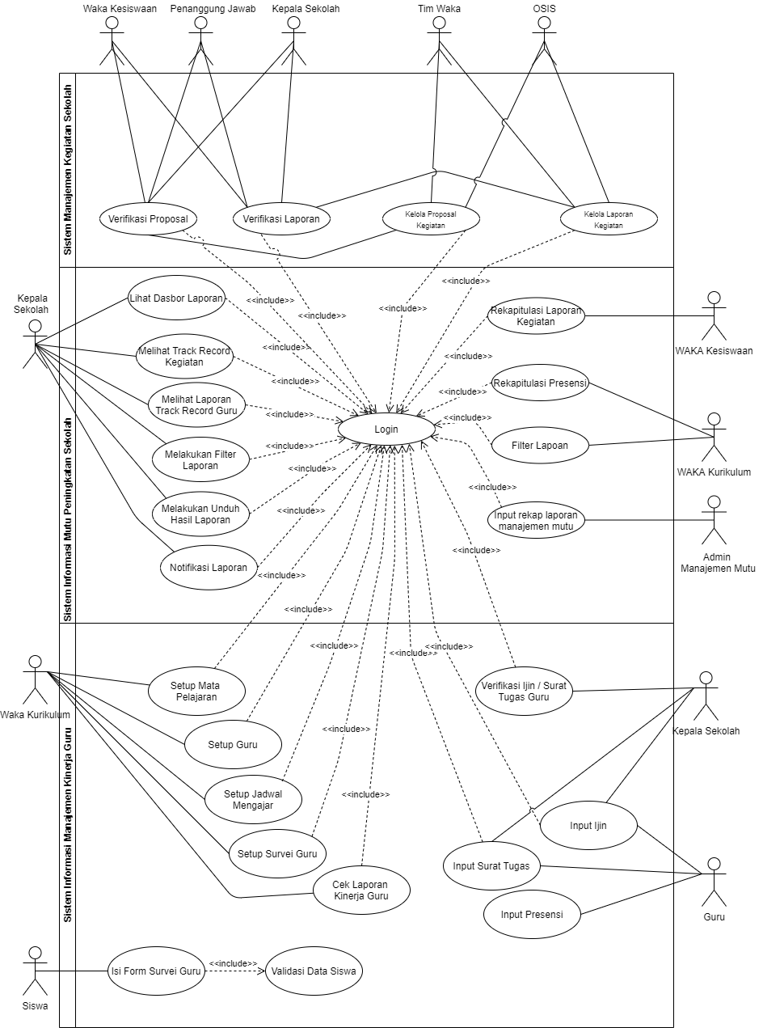

Gambar III.1 Rancangan Usecase

Sistem Informasi Manajemen Kegiatan Sekolah terdapat beberapa aktor yang memiliki peran dan tugasnya masing-masing. Seperti pada Gambar III.1 setiap aktor dapat menjalankan lebih dari satu tugas.

### Modeling (Analysis & Design):

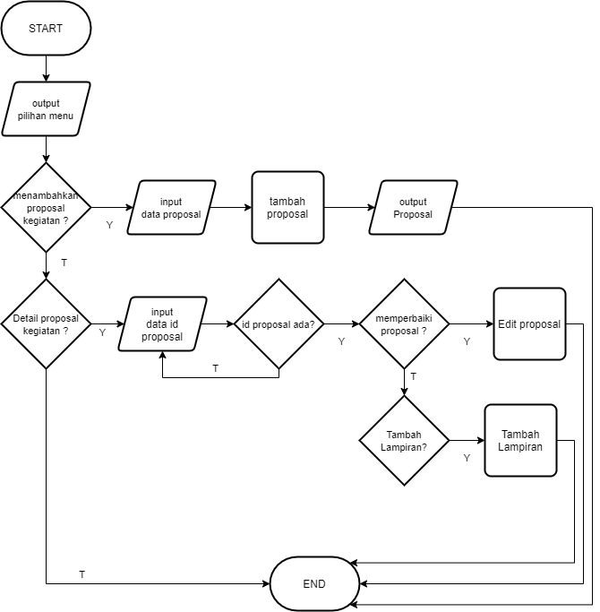

Gambar III.2 Flowchart Pengajuan Proposal Kegiatan

OSIS dan Tim Waka memiliki peran untuk mengelola berkas proposal kegiatan. Pengelolaan berkas proposal kegiatan terdiri dari pengunggahan proposal dan merevisi proposal atau mengubah proposal. Pengunggahan proposal dilakukan dengan memasukan data-data proposal dan disimpan pada basis data. Merevisi proposal atau mengubah proposal dapat dilakukan terhadap proposal yang tersedia pada basis data. Alur pengelolaan proposal dapat dilihat pada Gambar III.2.

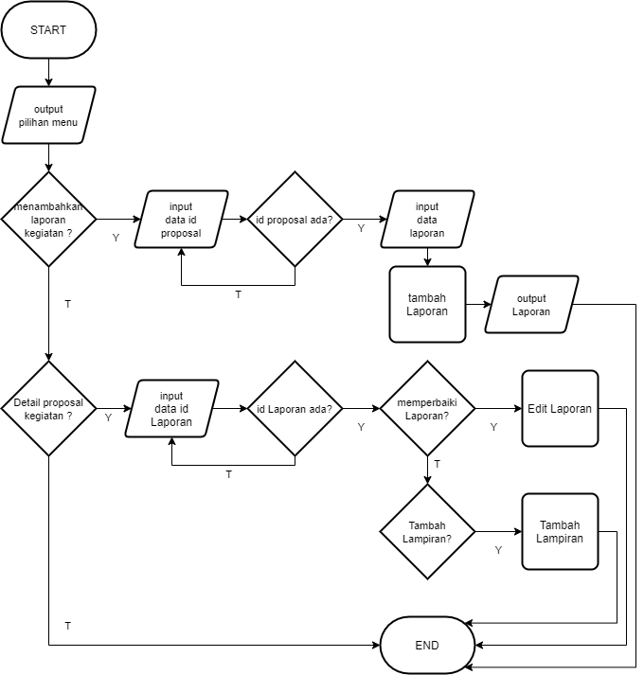

Gambar III.3 Flowchart pengajuan Laporan

OSIS dan Tim Waka memiliki peran untuk mengelola berkas laporan kegiatan. Pengelolaan berkas laporan kegiatan terdiri dari pengunggahan laporan dan merevisi lapora atau mengubah laporan. Pengunggahan laporan dilakukan dengan memilih proposal yang akan dibuatkan laporan dan memasukan data-data laporan, kemudian data disimpan pada basis data. Merevisi laporan atau mengubah laporan dapat dilakukan terhadap laporan yang tersedia pada basis data. Alur pengelolaan laporan dapat dilihat pada Gambar III.3.

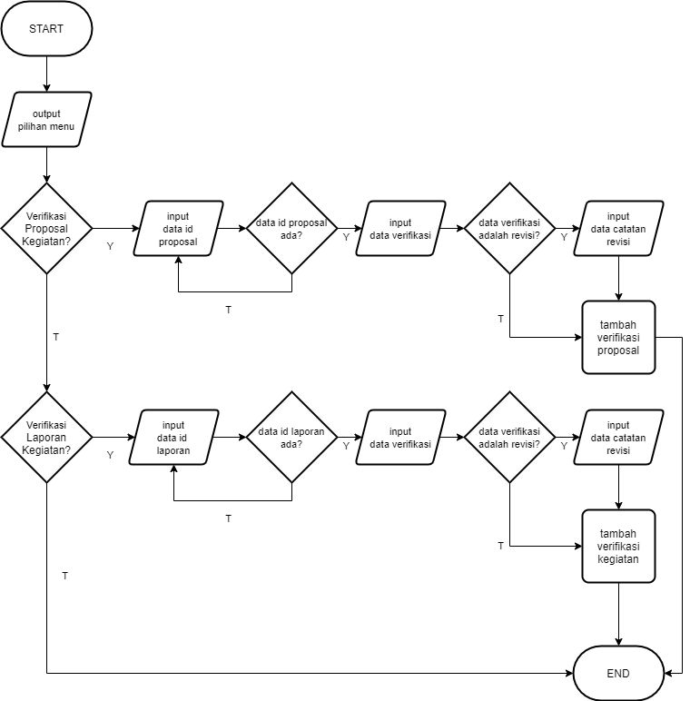

Gambar III.4 Flowchart verifikasi proposal dan laporan

Penanggungjawab kegiatan memiliki peran untuk menyetujui, memberikan revisi, dan menolak berkas proposal atau laporan yang diajukan. Wakil kepala sekolah kesiswaan dan kepala sekolah memiliki peran untuk menyetui dan memberikan revisi berkas kegiatan. Jika penanggungjawab kegiatan tidak memberikan persetujuan terhadap berkas yang diajukan, maka wakil kepala sekolah dan kepala sekolah tidak dapat memberikan persetujuan dan masukan terhadap berkas namun dapat melihat informasi berkas yang diajukan. Alur pengelolaan verifikasi proposal dan laporan dapat dilihat pada Gambar III.4.

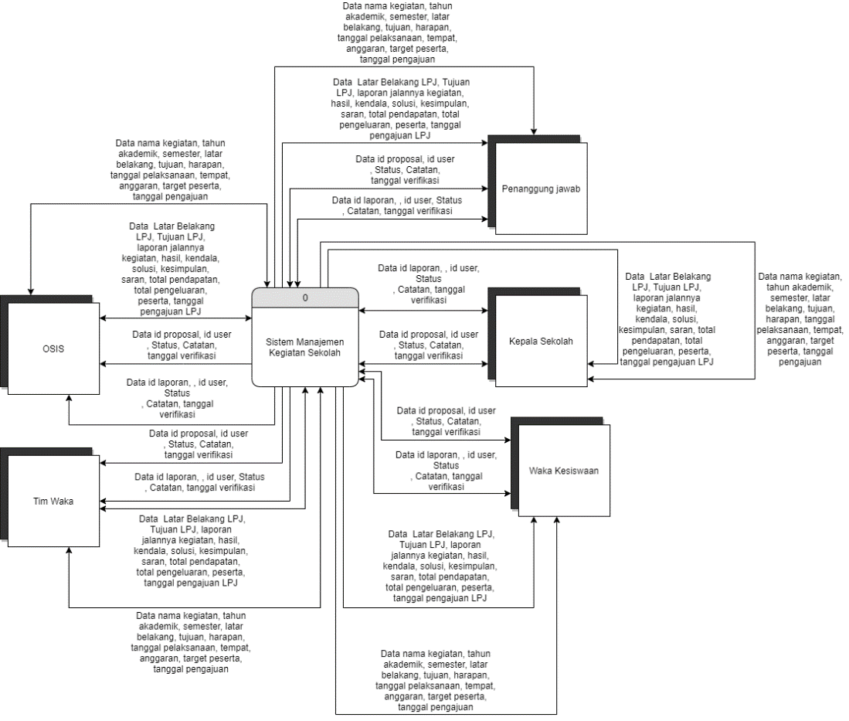

Gambar III.5 DFD level 0

Data Flow Diagram merupakan salah satu alat bantu untuk menjelaskan atau menggambarkan bagaimana data mengalir. Melalui data flow diagram dapat diketahui dari mana data berasal, bentuk masukan, proses yang terjadi dan bentuk keluaran. Sistem Informasi Manajemen Kegiatan Sekolah berhubungan dengan 5 entitas diantaranya adalah OSIS, Tim Waka, Waka Kesiswaan, Penanggungjawab Kegiatan, dan Kepala Sekolah. Tiap entitas pada sistem akan berkaitan satu sama lain. Secara umum sistem akan menghasilkan informasi proposal dan laporan pertanggungjawaban kegiatan sekolah. Selain itu, sistem juga dapat menghasilkan informasi mengenai persetujuan proposal dan laporan kegiatan sekolah yang diberikan oleh Penanggungjawab kegiatan, Waka Kesiswaan, dan Kepala Sekolah. Proses mengalirnya data dapat dilihat pada Gambar III.5.

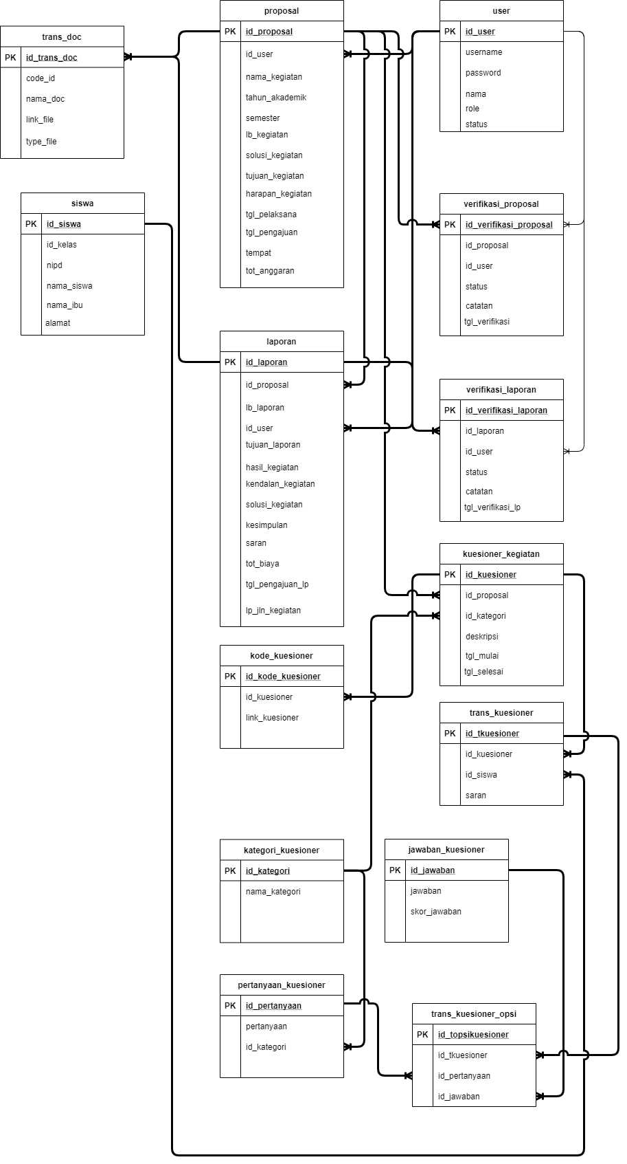

Gambar III.6 ERD Sistem Informasi Manajemen Kegiatan

Rancangan ini terdapat 14 tabel yang akan digunakan. Tabel-tabel tersebut adalah tabel proposal, laporan, trans doc, verifikasi proposal, verifikasi laporan, kuesioner kegiatan, trans kuesioner, trans kuesioner opsi, pertanyaan kuesioner, jawaban kuesioner, kategori kuesioner, kode kuesioner, siswa, dan user. Tabel – tabel tersebut akan digunakan untuk menyimpan data yang diperlukan dalam pengoprasian sistem informasi manajemen kegiatan sekolah. Pada Gambar III.6 menunjukan relasi yang terjadi pada setiap tabelnya.

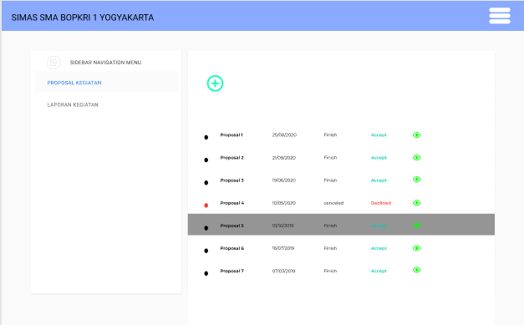

Gambar III.7 Rancangan Halaman Daftar Proposal

Halaman daftar proposal bertujuan untuk memberikan informasi kepada pengguna mengenai proposal-proposal yang sudah diajukan dan tersimpan pada sistem. Halaman ini juga memberikan informasi mengenai status dari proposal-proposal yang diajukan. Status tersebut dapat berupa disetujui, direvisi, dan ditolak. Rancangan Halaman daftar proposal dapat dilihat pada Gambar III.7.

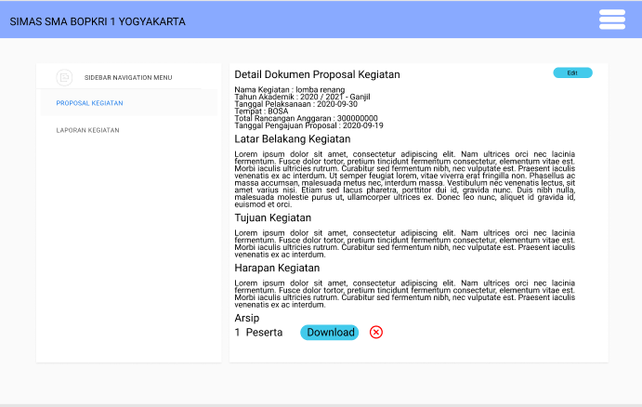

Gambar III.8 Rancangan Detail Proposal

Halaman detail proposal bertujuan untuk memberikan informasi mengenai detail proposal kegiatan. Informasi yang dapat diketahui dari detail proposal kegiatan adalah nama kegiatan, tahun akademik, tanggal pelaksanaan kegiatan, tempat pelaksanaan, total rancangan anggaran, tanggal proposal diajukan, latar belakang proposal, tujuan kegiatan, harapan kegiatan, dan arsip. Rancangan Halaman detail proposal dapat dilihat pada Gambar III.8.

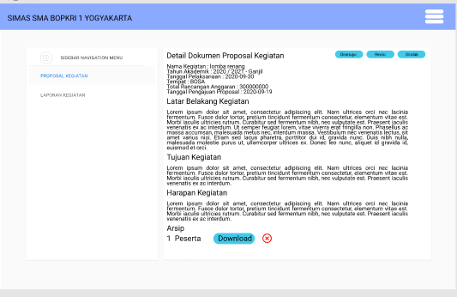

Gambar III.9 Rancangan Verifikasi Proposal

Halaman verifikasi proposal bertujuan untuk memberikan informasi mengenai detail proposal kegiatan dan memberikan verifikasi pada proposal. Informasi yang dapat diketahui dari rancangan ini sama seperti pada rancangan detail proposal. Namun pada rancangan ini user mampu memberikan verifikasi melalui tiga tombol. Tombol tersebut adalah disetujui, direvisi, dan ditolak. Rancangan halaman verifikasi proposal dapat dilihat pada Gambar III.9.

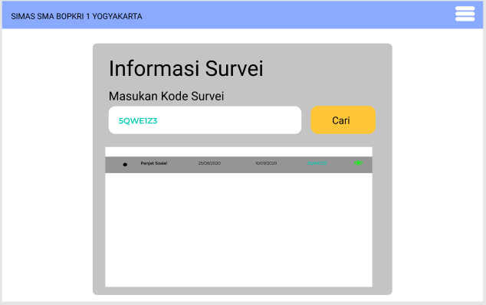

Gambar III.10 Rancangan E-Survei Kegiatan Sekolah

Halaman E-Survei Kegiatan memiliki sebuah fitur untuk memasukan kode survei. Fitur tersebut berfungsi sebagai validasi siswa untuk mengisikan survei sehingga hanya siswa yang mendapatkan kode tersebut yang dapat mengisikan survei tersebut. Rancangan Halaman E-Survei kegiatan dapat dilihat pada Gambar III.10.

### Construction (Code & Test): Sistem Informasi Manajemen Kegiatan Sekolah memerlukan sebuah database untuk menyimpan data. Tahap pertama dalam membangun sistem, penulis membuat sebuah database. Kemudian penulis menghubungkannya dengan sistem dengan database dengan menuliskan kedalam kode program, seperti pada gambar Gambar III.11.

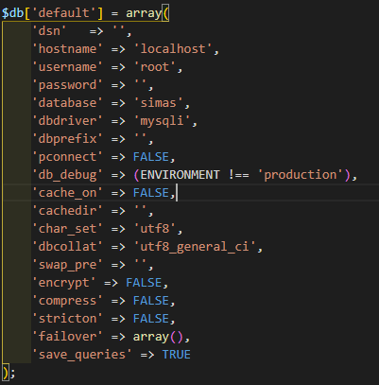

Gambar III.11 Kode Program menghubungkan Database

Berkas kegiatan pada Sistem Informasi Manajemen Kegiatan Sekolah memiliki tingkatan pada persetujuannya. Jika penanggungjawab kegiatan tidak memberikan persetujuan terhadap berkas yang diajukan, maka wakil kepala sekolah dan kepala sekolah tidak dapat memberikan persetujuan dan masukan terhadap berkas namun dapat melihat informasi berkas yang diajukan. Alur pengelolaan verifikasi proposal dan laporan dapat dilihat pada Gambar III.12.

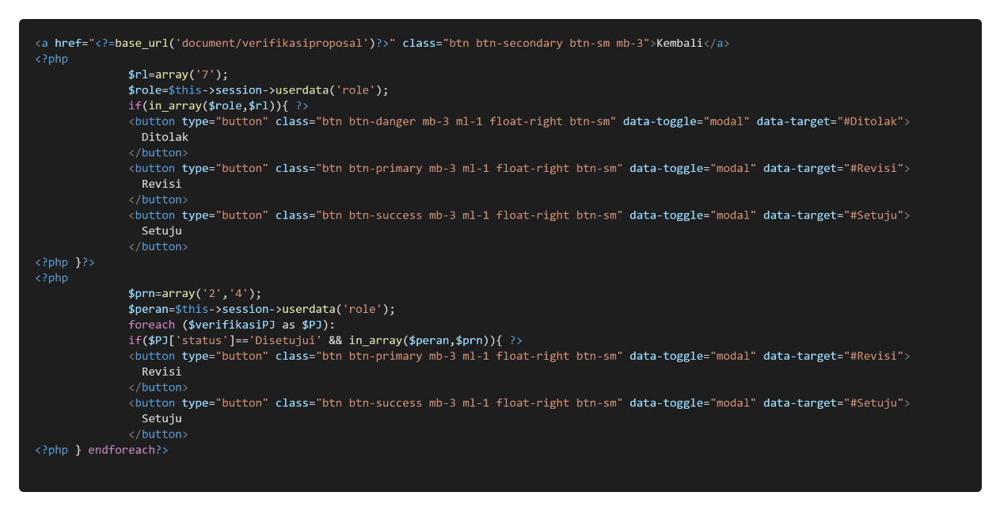

Gambar III.12 Kode Program Persetujuan Berkas Kegiatan

# ANALISIS DAN HASIL

## Profil Pengguna

Dalam melakukan penelitian terhadap sistem informasi manajemen kegiatan sekolah jumlah responden yang terlibat berjumlah 6 orang. Responden Terdiri dari 6 orang yaitu 1 orang untuk OSIS, 1 orang untuk Tim Sekolah, 1 orang untuk penanggungjawab kegiatan, 1 orang untuk wakil kepala sekolah kesiswaan, dan 1 orang sebagai kepala sekolah.

## Implementasi Sistem

Bagian ini akan menjelaskan hasil implementasi dari aplikasi yang telah dibuat. Berikut ini adalah beberapa antarmuka yang telah dibuat:

### Halaman Daftar Proposal: Halaman daftar proposal bertujuan untuk memberikan informasi kepada pengguna mengenai proposal-proposal yang sudah diajukan dan tersimpan pada sistem. Halaman ini juga memberikan informasi mengenai status dari proposal – proposal yang diajukan. Status tersebut dapat berupa disetujui, direvisi, dan ditolak. Halaman daftar proposal dapat dilihat pada Gambar IV.1.

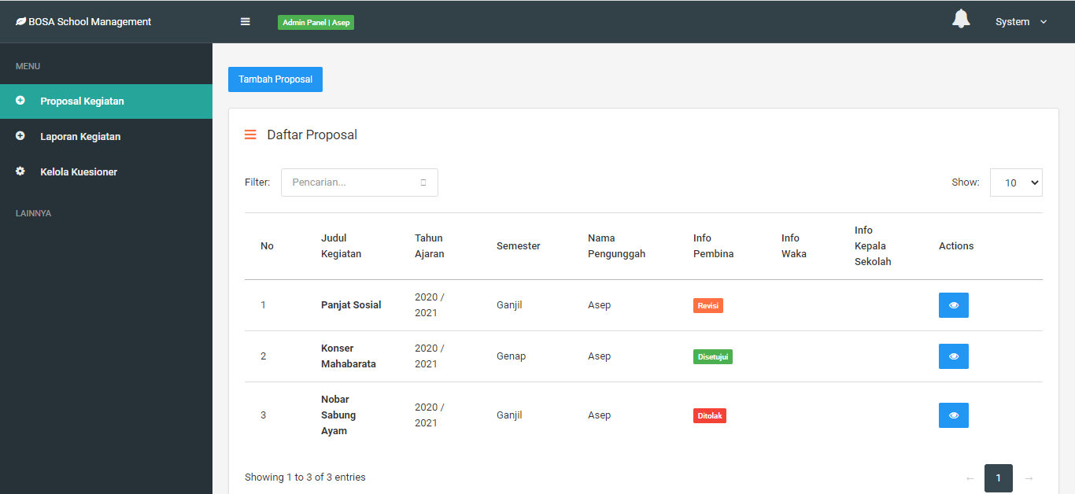

Gambar IV.1 Halaman Daftar Proposal

### Halaman Detail Proposal: Halaman detail proposal bertujuan untuk memberikan informasi mengenai detail proposal kegiatan. Informasi yang dapat diketahui dari detail proposal kegiatan adalah nama kegiatan, tahun akademik, tanggal pelaksanaan kegiatan, tempat pelaksanaan, total rancangan anggaran, tanggal proposal diajukan, latar belakang proposal, tujuan kegiatan, harapan kegiatan, dan arsip. Halaman detail proposal dapat dilihat pada Gambar IV.2.

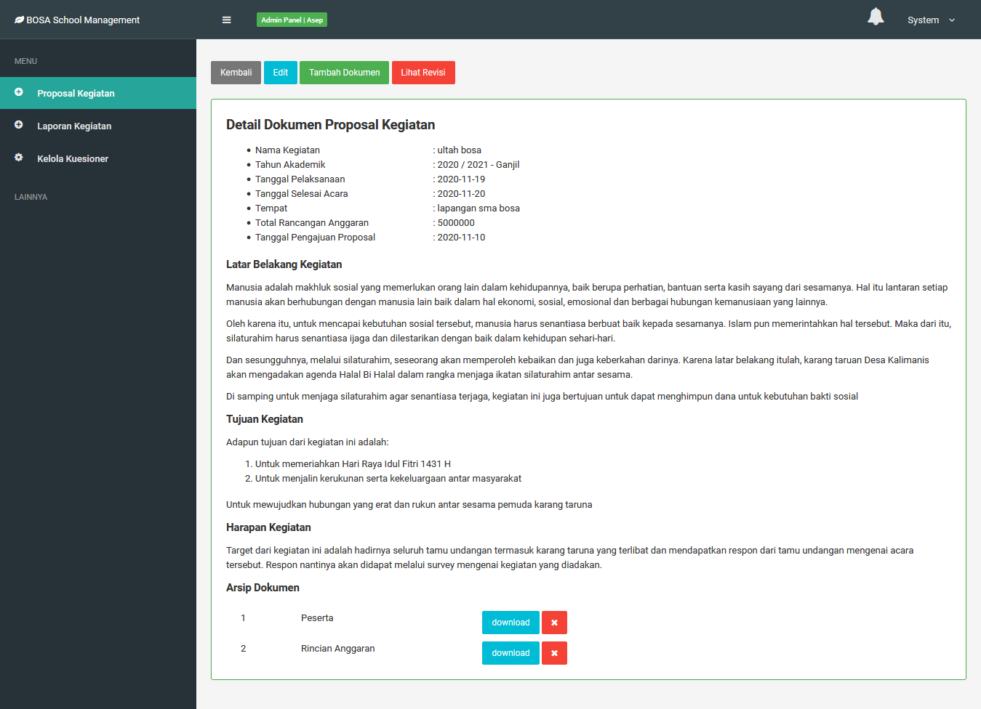

Gambar IV.2 Halaman Detail Proposal

### Halaman Verifikasi Proposal: Halaman verifikasi proposal bertujuan untuk memberikan informasi mengenai detail proposal kegiatan dan memberikan verifikasi pada proposal. Informasi yang dapat diketahui dari rancangan ini sama seperti pada rancangan detail proposal. Namun pada rancangan ini user mampu memberikan verifikasi melalui tiga tombol. Tombol tersebut adalah disetujui, direvisi, dan ditolak. Halaman verifikasi proposal dapat dilihat pada Gambar IV.3.

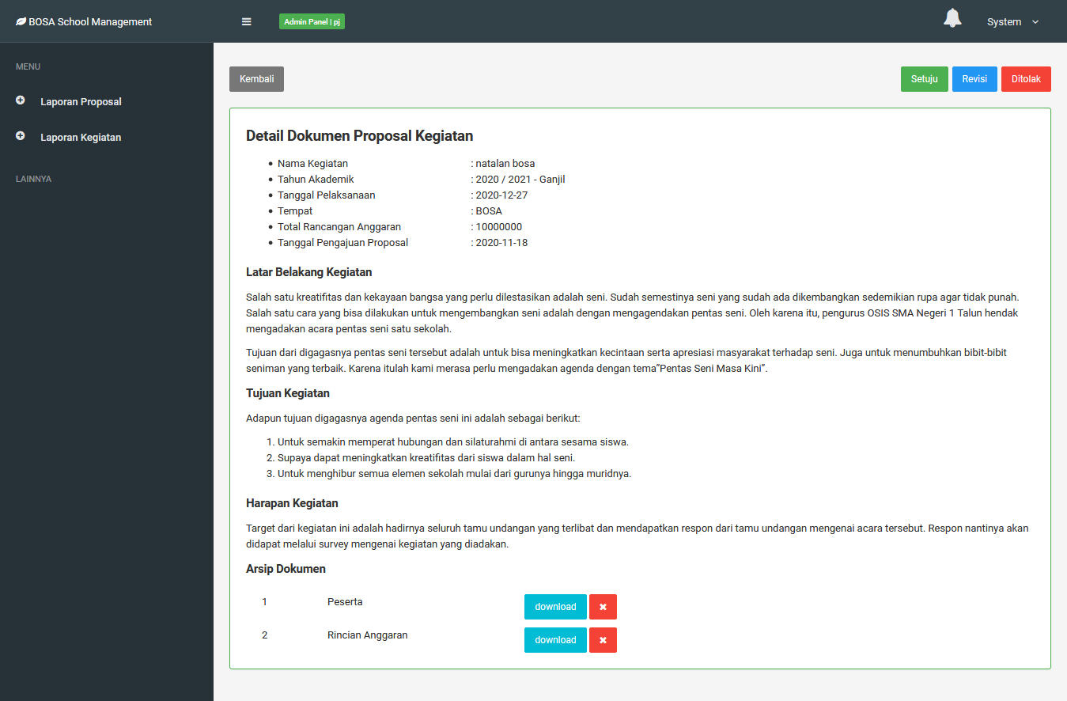

Gambar IV.3 Halaman Verifikasi Proposal

### Halaman E-Survei: Halaman E-Survei Kegiatan memiliki sebuah fitur untuk memasukan kode survei. Fitur tersebut berfungsi sebagai validasi siswa untuk mengisikan survei sehingga hanya siswa yang mendapatkan kode tersebut yang dapat mengisikan survei tersebut. Halaman E-Survei kegiatan dapat dilihat pada Gambar IV.4.

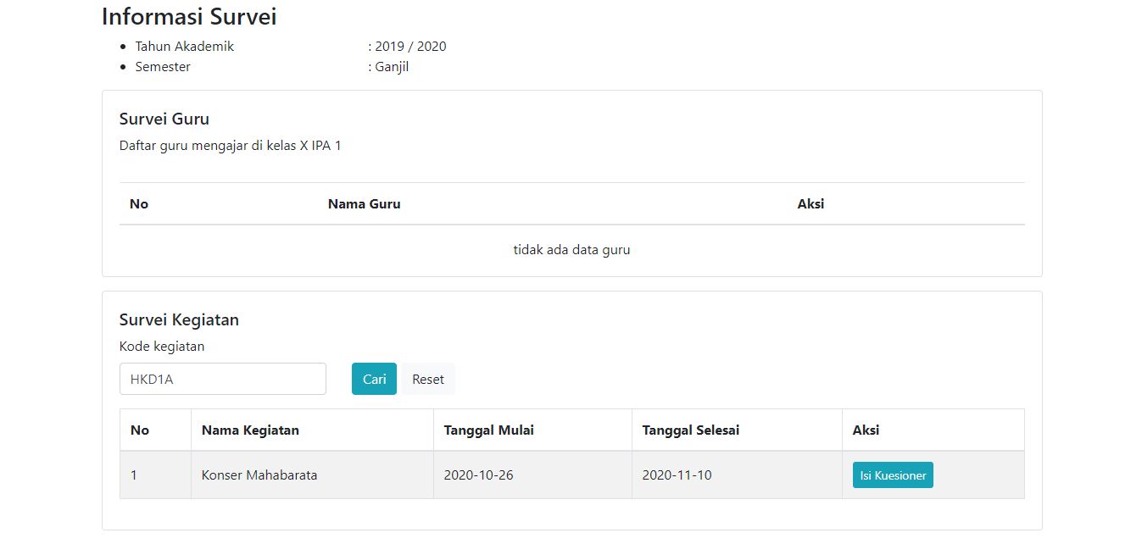

Gambar IV.4 Halaman E-Survei Kegiatan Sekolah

## Penerapan Pengujian Sistem

Tabel IV.1 Uji Skenario OSIS dan Tim Waka

|  |  |  |
| --- | --- | --- |
| No | Skenario Pengujian | Hasil yang diharapkan |
| 1 | Melakukan login | User berhasil melakukan login |
| 2 | Membuat proposal kegiatan | User berhasil membuat proposal |
| 3 | Membuat laporan kegiatan | User berhasil membuat laporan |
| 4 | Melakukan revisi proposal kegiatan | User berhasil mengubah proposal |
| 5 | Melakukan revisi laporan kegiatan | User berhasil mengubah laporan |
| 6 | Menambahkan kategori kuesioner | User berhasil menambahkan kategori kuesioner |
| 7 | Menambahkan pertanyaan kuesioner | User berhasil menambahkan pertanyaan kuesioner |
| 8 | Menambahkan kuesioner | User berhasil menambahkan kuesioner |

Tabel IV.2 Uji Skenario Penanggungjawab Kegiatan

|  |  |  |
| --- | --- | --- |
| No | Skenario Pengujian | Hasil yang diharapkan |
| 1 | Melakukan login | User berhasil melakukan login |
| 2 | Memberikan persetujuan proposal kegiatan | User berhasil memberikan persetujuan proposal |
| 3 | Memberikan persetujuan laporan kegiatan | User berhasil memberikan persetujuan laporan |
| 4 | Memberikan revisi proposal kegiatan | User berhasil memberikan revisi pada proposal |
| 5 | Memberikan revisi laporan kegiatan | User berhasil memberikan revisi pada laporan |
| 6 | Menolak proposal kegiatan | User berhasil menolak proposal |
| 7 | Menolak laporan kegiatan | User berhasil menolak laporan |

Tabel IV.3 Uji Skenario Wakil Kepala Sekolah Kesiswaan

|  |  |  |
| --- | --- | --- |
| No | Skenario Pengujian | Hasil yang diharapkan |
| 1 | Melakukan login | User berhasil melakukan login |
| 2 | Memberikan persetujuan proposal kegiatan | User berhasil memberikan persetujuan proposal |
| 3 | Memberikan persetujuan laporan kegiatan | User berhasil memberikan persetujuan laporan |
| 4 | Memberikan revisi proposal kegiatan | User berhasil memberikan revisi pada proposal |
| 5 | Memberikan revisi laporan kegiatan | User berhasil memberikan revisi pada laporan |

Tabel IV.4 Uji Skenario Kepala Sekolah

|  |  |  |
| --- | --- | --- |
| No | Skenario Pengujian | Hasil yang diharapkan |
| 1 | Melakukan login | User berhasil melakukan login |
| 2 | Memberikan persetujuan proposal kegiatan | User berhasil memberikan persetujuan proposal |
| 3 | Memberikan persetujuan laporan kegiatan | User berhasil memberikan persetujuan laporan |
| 4 | Memberikan revisi proposal kegiatan | User berhasil memberikan revisi pada proposal |
| 5 | Memberikan revisi laporan kegiatan | User berhasil memberikan revisi pada laporan |

Tabel IV.5 Uji Skenario Siswa

|  |  |  |
| --- | --- | --- |
| No | Skenario Pengujian | Hasil yang diharapkan |
| 1 | Melakukan validasi E-Kuesioner | User tervalidasi |
| 2 | Mengisikan kode kuesioner | User berhasil mengisikan kode kuesioner |
| 3 | Mengisikan E-Kuesioner | User berhasil mengisikan kuesioner |

## Hasil Pengujian

Responden yang terlibat adalah OSIS yang berjumlah 1 orang, Tim Waka yang berjumlah 1 orang, Penanggungjawab kegiatan yang berjumlah 1 orang, Waka kesiswaan yang berjumlah 1 orang, Kepala sekolah yang berjumlah 1 orang, dan siswa yang berjumlah 1 orang. Rata-rata responden yang mengikuti mampu mengoperasikan komputer atau aplikasi web. Test yang digunakan adalah formative testing yang memiliki arti pengujian dengan tujuan untuk melakukan perbaikan terhadap sistem yang dibangun.

Tabel IV.6 Hasil Pengujian OSIS dan tim waka

|  |  |  |  |
| --- | --- | --- | --- |
| No | Skenario Pengujian | Hasil yang diharapkan | Respon Pengguna |
| 1 | Melakukan login | User berhasil melakukan login | Berhasil |
| 2 | Membuat proposal kegiatan | User berhasil membuat proposal | Berhasil |
| 3 | Membuat laporan kegiatan | User berhasil membuat laporan | Berhasil |
| 4 | Melakukan revisi proposal kegiatan | User berhasil mengubah proposal | Bug ( Data Berhasil ditambahkan namun notifikasi yang keluar data gagal ditambah) |
| 5 | Melakukan revisi laporan kegiatan | User berhasil mengubah laporan | Bug ( Data Berhasil ditambahkan namun notifikasi yang keluar data gagal ditambah) |
| 6 | Menambahkan kategori kuesioner | User berhasil menambahkan kategori kuesioner | Berhasil |
| 7 | Menambahkan pertanyaan kuesioner | User berhasil menambahkan pertanyaan kuesioner | Bug ( Data Berhasil ditambahkan namun notifikasi yang keluar data gagal ditambah) |
| 8 | Menambahkan kuesioner | User berhasil menambahkan kuesioner | Berhasil |

Tabel IV.7 Hasil Pengujian Penanggungjawab Kegiatan

|  |  |  |  |
| --- | --- | --- | --- |
| No | Skenario Pengujian | Hasil yang diharapkan | Respon Pengguna |
| 1 | Melakukan login | User berhasil melakukan login | Berhasil |
| 2 | Memberikan persetujuan proposal kegiatan | User berhasil memberikan persetujuan proposal | Berhasil |
| 3 | Memberikan persetujuan laporan kegiatan | User berhasil memberikan persetujuan laporan | Berhasil |
| 4 | Memberikan revisi proposal kegiatan | User berhasil memberikan revisi pada proposal | Berhasil |
| 5 | Memberikan revisi laporan kegiatan | User berhasil memberikan revisi pada laporan | Berhasil |
| 6 | Menolak proposal kegiatan | User berhasil menolak proposal | Berhasil |
| 7 | Menolak laporan kegiatan | User berhasil menolak laporan | Berhasil |

Tabel IV.8 Hasil Pengujian Wakil Kepala Sekolah Kesiswaan

|  |  |  |  |
| --- | --- | --- | --- |
| No | Skenario Pengujian | Hasil yang diharapkan | Respon Pengguna |
| 1 | Melakukan login | User berhasil melakukan login | Berhasil |
| 2 | Memberikan persetujuan proposal kegiatan | User berhasil memberikan persetujuan proposal | Berhasil |
| 3 | Memberikan persetujuan laporan kegiatan | User berhasil memberikan persetujuan laporan | Berhasil |
| 4 | Memberikan revisi proposal kegiatan | User berhasil memberikan revisi pada proposal | Berhasil |
| 5 | Memberikan revisi laporan kegiatan | User berhasil memberikan revisi pada laporan | Berhasil |

Tabel IV.9 Hasil Pengujian Kepala Sekolah

|  |  |  |  |
| --- | --- | --- | --- |
| No | Skenario Pengujian | Hasil yang diharapkan | Respon Pengguna |
| 1 | Melakukan login | User berhasil melakukan login | Berhasil |
| 2 | Memberikan persetujuan proposal kegiatan | User berhasil memberikan persetujuan proposal | Berhasil |
| 3 | Memberikan persetujuan laporan kegiatan | User berhasil memberikan persetujuan laporan | Berhasil |
| 4 | Memberikan revisi proposal kegiatan | User berhasil memberikan revisi pada proposal | Berhasil |
| 5 | Memberikan revisi laporan kegiatan | User berhasil memberikan revisi pada laporan | Berhasil |

Tabel IV.10 Hasil Pengujian Siswa

|  |  |  |  |
| --- | --- | --- | --- |
| No | Skenario Pengujian | Hasil yang diharapkan | Respon Pengguna |
| 1 | Melakukan validasi E-Kuesioner | User tervalidasi | Berhasil |
| 2 | Mengisikankan kode kuesioner | User berhasil mengisikan kode kuesioner | Berhasil |
| 3 | Mengisikan E-Kuesioner | User berhasil mengisikan kuesioner | Berhasil |

## Hasil Analisis dan Pengujian

Sistem Informasi Manajemen Kegiatan Sekolah ini bertujuan untuk mempermudah organisasi sekolah, wakil kepala sekolah dan kepala sekolah dalam mengelola berkas terkait pengadaan kegiatan sekolah. Selain itu juga dapat meminimalisir terjadi hilangnya berkas kegiatan apabila data sudah banyak tersimpan, karena penyimpanan dilakukan pada database.

Setelah data tersimpan di database, organisasi sekolah, wakil kepala sekolah dan kepala sekolah dapat melihat dan melakukan persetujuan terhadap berkas kegiatan yang diajukan. organisasi sekolah, wakil kepala sekolah dan kepala sekolah juga dapat mencari informasi mengenai berkas kegiatan terdahulu.

Dalam pembangunan Sistem Informasi Manajemen Kegiatan Sekolah, masih memiliki beberapa kekurangan karena keterbatsan dalam proses membangun sistem antara lain belum memiliki rekam jejak terkait persetujuan berkas kegiatan.

## Feedback Responden

Seluruh skenario yang diujikan berhasil dilakukan dan sesuai dengan hasil yang diharapkan. Dari 28 skenario terdapat 3 buah bug ketika OSIS dan Tim Waka mencoba untuk menambahkan pertanyaan kuesioner. kesalahan yang terjadi adalah salahnya notifikasi yang ditampilkan pada sistem. Sistem menampilkan pesan “Data Gagal Ditambah” sedangkan data berhasil diinputkan.

Responden memberikan beberapa masukan terhadap sistem manajemen kegiatan sekolah. Beberapa masukan yang diberikan oleh responden adalah: Perlu ditambahkan fungsi unggah file terkait scan surat yang dikeluarkan oleh sekolah sebagai bukti proposal atau laporan disetujui; Perlu ditambahkan riwayat revisi yang diberikan terhadap proposal atau laporan yang diajukan.

## Kelebihan dan Kekurangan Sistem

### Kelebihan: Sistem mampu memberikan fasilitas kepada organisasi kesiswaan di sekolah untuk mengunggah proposal kegiatan yang diajukan; Sistem mampu memberikan fasilitas kepada organisasi kesiswaan di sekolah untuk mengunggah Laporan pertanggungjawaban kegiatan.; Sistem mampu memberikan fasilitas bagi siswa untuk mengisi kuesioner evaluasi tentang kegiatan.; Memberikan fasilitas kepada penanggungjawab kegiatan, wakil kepala sekolah kesiswaan, dan kepala sekolah untuk melakukan persetujuan.

### Kekurangan: Sistem belum memfasilitasi pennanggungjawab, wakil kepala sekolah kesiswaan, dan kepala sekolah dalam riwayat persetujuan berkas kegiatan sekolah; Sistem belum memfasilitasi adanya kop surat pada berkas kegiatan sekolah.

# KESIMPULAN

Berdasarkan hasil implementas dan analisis dari sistem yang telah dibangun yaitu sistem informasi manajemen kegiatan sekolah, maka dapat disimpulkan sebagai berikut: Melalui sistem ini OSIS dan tim sekolah dapat melakukan pengumpulan berkas kegiatan sekolah secara online; Sistem dapat menyajikan detail berkas kegiatan sekolah untuk penanggungjawab kegiatan, wakil kepala sekolah, dan kepala sekolah; Melalui sistem ini penanggungjawab kegiatan, wakil kepala sekolah, dan kepala sekolah dapat memberikan keputusan terkait persetujuan berkas kegiatan secara berjenjang; Melalui sistem ini penanggungjawab kegiatan, wakil kepala sekolah, dan kepala sekolah dapat melihat data terbaru mengenai informasi persetujuan penanggungjawab kegiatan, wakil kepala sekolah, dan kepala sekolah pada berkas kegiatan diluar sekolah.

# UCAPAN TERIMA KASIH

Pada penelitian tugas akhir ini, penulis mendapatkan bantuan, saran, semangat dan bimbingan dari banyak pihak. Oleh karena itu, penulis ingin mengucapkan banyak terima kasih kepada pihak-pihak yang telah terlibat dalam penelitian ini. Penulis ingin mengucapkan terima kasih kepada pihak SMA Bopkri 1 Yogyakarta karena telah bersedia menjadi mitra penulis dalam pengerjaan tugas akhir atau skripsi.

# DAFTAR PUSTAKA

|  |  |
| --- | --- |
| [1] | Peraturan Menteri Pendidikan dan Kebudayaan Republik Indonesia, *PERATURAN MENTERI PENDIDIKAN DAN KEBUDAYAAN REPUBLIK INDONESIA,* 2017. |
| [2] | Peraturan Menteri Pendidikan Nasional Republik Indonesia, *PERATURAN MENTERI PENDIDIKAN NASIONAL REPUBLIK INDONESIA,* 2008. |
| [3] | Sugiyono, Metode Penelitian Pendidikan ( Pendekatan Kuantitatif, kualitatif, dan R&D ), Bandung: Alfabeta, 2015. |
| [4] | K. C. Laudon dan J. P. Laudon, Management Information Systems: Managing the Digital Firm, England: pearson education, 2014. |
| [5] | H. Gould, Database Design and Implementation : A practical introduction Oracle SQL, Bookboon.com, 2015. |
| [6] | M. H. A. Taufiq dan A. Hidayati, “Rancang Bangun Aplikasi Biro Travel dengan,” *JURNAL MULTINETICS VOL.2 NO.1,* p. 43, 2016. |
| [7] | A. Chaidir, I. M. I. Subroto dan D. Kurniadi, “SIM-Ekskul: Rancang Bangun Sistem Informasi Manajemen,” *Jurnal Transistor Elektro dan Informatika (TRANSISTOR EI) ,* pp. 37-46, 2016. |
| [8] | A. J. Oktasari dan D. Kurniadi, “PERANCANGAN SISTEM INFORMASI MANAJEMEN KEGIATAN MAHASISWA,” *Jurnal Vokasional Teknik Elektronika dan Informatika,* pp. 150-157, 2019. |
| [9] | P. Roger S. Pressman, Rekayasa Perangkat Lunak, Yogyakarta: Andi Publisher, 2015. |
| [10] | R. R. Saputro, S. Sukidin dan H. M. Ani, “Manajemen Ekstrakurikuler Non-Akademik Siswa di SMA Muhammadiyah 3 Jember,” *Jurnal Edukasi,* pp. 49-53, 2017. |